

Москва, 04 апреля 2016г.

Дорогие друзья!

В уникальной атмосфере тепла, пиетета, полета души, эмоциональной правды прошел в субботу 26 марта 2016г. в Библиотеке им. Н.А. Некрасова Первый литературный вечер из серии «Пять вечеров греческой поэзии», подготовленный Театральной Мастерской Греческого Культурного Центра под художественным руководством греческого режиссера и актера Йоргоса Панагопулоса. Вечер прошел в рамках торжеств, приуроченных Национальному Дню Греции, Дню Национального Возрождения, Дню Независимости.

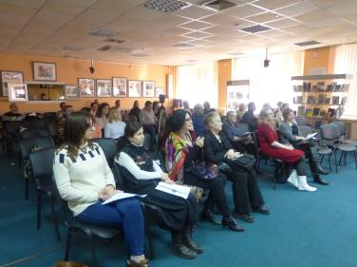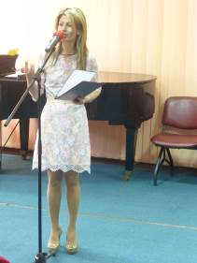
В истории всемирной литературы, наверное, нет другого такого феномена, как греческая литература, где самые великие шедевры и самые прекрасные и важные произведения, определяющие эту литературу, были созданы и написаны в стихах.
Само слово ποίηση – «поэзия» на греческом языке - означает творчество!
И фундамент, основы этого творчества, конечно, были заложены древними Эллинами, Гомером и его бессмертными произведениями «Илиада» и «Одиссея»!
Эсхил! Софокл! Еврипид! Аристофан! И сотни и сотни других драматургов писали в стихах свои шедевры. Огромное количество драматургии – всё в стихах!

Отличавшая древнего Эллина способность живо воспринимать окружающее и быстро отзываться на него, проникать глубоко в основные мотивы явлений и улавливать их существенные черты, пластичность греческой речи, позволяющая Эллину выражать легко и четко каждую свою мысль и настроение со всеми его оттенками, передали греческой литературе гуманистический характер и обеспечили за нею бессмертие!
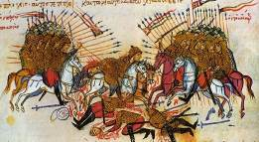
Все это выкристаллизовывается в греческой душе и характеризует ее на протяжении всей ее истории сквозь века, во время Римской империи, Восточной Римской Империи-Византии, на протяжении иноземного османского ига, в новое и новейшее время, что обеспечивает континуитет греческого сознания, греческой-восточно-христианской историко-культурно-духовной общности. Непревзойдённый инструмент и оружие греческого народа на протяжении всей его тысячелетней истории – греческий язык – носитель величайших идей любви, добра, последовательности, твердости духа, чувства долга, настоящей добродетели!
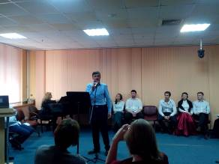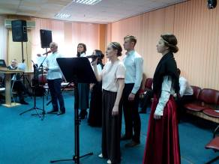

В программу первого вечера вошли:
- Эпос Дигенис Акритас, девятый век н.э. ( фрагменты)
- Народная поэзия с X по XIX веков.
- Поэзия 19- го века. Соломос, Калвос, Валаоритис, Полемис, Кристалис и другие.

Народная поэзия греков составляет великую славу Греции. Эти песни представляют собой достойный духовный памятник народа, своего рода доказательство, что Греция и ее люди, даже в рабстве, не прекратили своего существования как нация со всеми ее достоинствами, талантом и внутренней силой. Безымянный греческий певец выражает свои мысли безыскусно, ясно, емко, так же, как и его предшественники в глубокой древности. Чувства, которые он передает, подтверждают, что духовная связь непрерывна на протяжении веков, и вызывают восхищение.

Истоки греческих народных песен – в первых веках христианства, написаны на новом народном языке и буквально переполнены вдохновением, обращенным прямо к нашему сердцу. Эти сочинения появляются, начиная с IX века, и представлены песнями Акритского цикла. Акритес - войны приграничных областей Византии – показали себя настоящими героями, и народная муза воспела их подвиги. Самым легендарным из них был Дигенис, который, как повествует одна из песен акритского цикла, вступил в поединок даже со смертью.

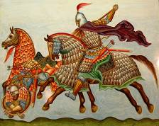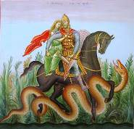

Другой вид народных песен – паралогии, в которых рассказывалось о всевозможных событиях. Эти эпические сочинения отличают отточенность формы и драматизм повествования. Эти творения, лирически и драматически чрезвычайно насыщенные, поражают своим лаконизмом, стройностью, как например «Песня мертвого брата».

После падения Константинополя и вплоть до Великого Греческого Восстания (1821 г.) порабощенный греческий народ выражает свои чувства в песнях на исторические сюжеты и в клефстких песнях, полное собрание которых является памятником культуры. Их напевность, лаконизм и богатая палитра чувств, в которой доминирует стремление к свободе, свидетельствуют о том, что и во мраке есть свет, что и в рабстве есть место непокорности, проявление силы нации, мистическое чувство, которое оставалось в душах безвестных порабощенных людей с древнейших времен. Подвиги арматолосов и клефтов (повстанцев, борцов за независимость), их самоотверженность, любовь к родной земле, горести и отчаяния людей, оказавшихся в рабстве, описание явлений природы, которые предстают как участники борьбы, словно у них есть сознание и душа, - вот темы этих песен, полных удивительной силой и мудростью.

Народные песни затрагивают самые разные области, в том числе и обыденной жизни. Среди них плачи, колыбельные, шуточные, песни чужбины, нравоучительные и др. Все они, дополняя друг друга, составляют как бы грандиозное здание народного творчества и свидетельствуют о том, на сколько наш народ гуманен, нравственен и благороден. Он сохранил свой внутренний мир в самые трудные времена, когда был лишен свободы, когда у него не было даже школ. Эти песни свидетельствуют о том, что нацию уничтожить не так легко.

Участники нашей театральной Мастерской под руководством своего педагога, режиссера Йоргоса Панагопулоса, выступили особо выразительно, проникновенно, истинно, пропуская через себя, через свой внутренний мир, те идеи и посылы, излучающие от поэтических произведений, представленных ими, и глубоко тронули всех нас зрителей. Мы желаем им физических и душевных сил, энергии, неиссякаемого вдохновения, чтобы продолжать с таким же пристрастием свое любимое дело.

Прилагаются материалы и фотографии с поэтического вечера.

С уважением

Теодора Янници,
директор Греческого Культурного Центра

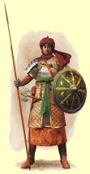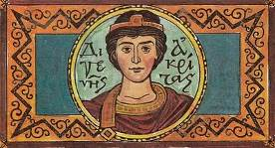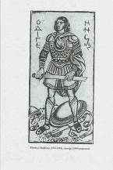

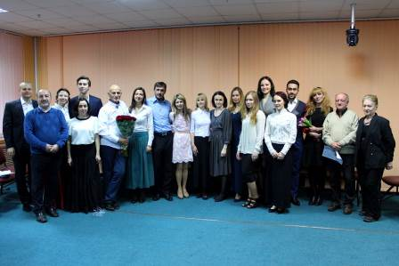

Μόσχα, 04 Απριλίου 2016

Αγαπητοί φίλοι,

Σε μια αυθεντική ατμόσφαιρα κατάνυξης, ειλικρίνειας, αλήθειας, ζεστασιάς πραγματοποιήθηκε Σάββατο 26 Μαρτίου 2016 στις εγκαταστάσεις της Βιβλιοθήκης της Βιβλιοθήκης «Ν.Α. Νεκράσοβ» η Πρώτη λογοτεχνική βραδιά του κύκλου «Πέντε βραδυές ελληνικής ποίησης», που παρουσιάζει το Θεατρικό Εργαστήρι του Κέντρου Ελληνικού Πολιτισμού (Κ.Ε.Π.) με καλλιτεχνικό διευθυντή τον Έλληνα σκηνοθέτη και ηθοποιό Γιώργο Παναγόπουλο, εκδήλωση που εντάχθηκε σε πλαίσιο εκδηλώσεων για την Εθνική μας Επέτειο, την Ημέρα της Εθνικής Παλιγγενεσίας.

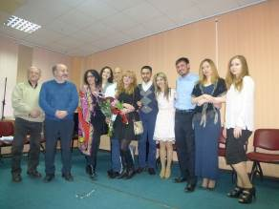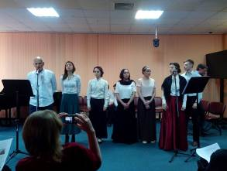
Στην ιστορία της παγκόσμιας λογοτεχνίας δεν εντοπίζεται δεύτερο ανάλογο φαινόμενο με αυτό της ελληνικής λογοτεχνίας, όπου τα αριστουργήματα και οι λογοτεχνικοί θασαυροί της, που την καθιερώνουν ανά τους αιώνες, είναι συνταγμένα σε έμμετρο λόγο, σε ποίηση. Η ίδια η ετυμολογία της λέξης ποίηση είναι ταυτόσημη με τη δημιουργία.
Η θεμέλια λίθος τη ελληνικής ποίησης εντοπίζεται στο Ομηρικό Έπος, με τα αθάνατα δημιουργήματά του, την «Ιλιάδα» και την «Οδύσσεια» , και συνεχίζεται με τους κλασσικούς του 5^{ου} αι. π.Χ., τον Αισχύλο, το Σοφοκλή, τον Ευριπίδη, τον Αριστοφάνη.
Αυτή η έφεση, η αδήριτη ανάγκη του ελληνικού κόσμου να εκφράζεται μέσα από το στίχο, τον διέπει ανά τους αιώνες, μέχρι τις μέρες μας. H ελληνική γλώσσα πολύτιμο και αξεπέραστο εργαλείο δίπλα του, αρωγός του-φορέας τεραστίων διαστάσεων φιλοσοφικών ιδεών και μηνυμάτων, εξασφαλίζει την ενότητα και συνέχεια του ελληνικού κόσμου από την αρχαιότητα και τους κλασσικούς χρόνους, την ελληνιστική εποχή, τους ρωμαϊκούς χρόνους, την εποχή της Ανατολικής Ρωμαϊκής Αυτοκρατορίας –Βυζαντίου, την περίοδο της υποδούλωσης και του οθωμανικού ζυγού, μέχρι τους νεότερους και νεότατους χρόνους.

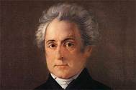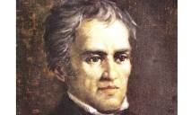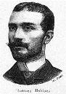
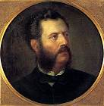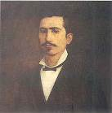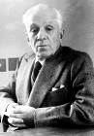

To πρόγραμμα της πρώτης βραδυάς ελληνικής ποίησης περιλάμβανε:
- Το Έπος του Διγενή Ακρίτα, 9^{ος} αι. μ.Χ. (αποσπάσματα)
- Λαϊκή Ποίηση 10^{ος} – 19^{ος} αι.
- Ποίηση 19^{ου} αι. Διονύσιος Σολωμός, Ανδρέας Κάλβος, Αριστοτέλης Βαλαωρίτης, Ιωάννης Πολέμης, Κώστας Κρυστάλλης.

Οι σπουδαστές του Θεατρικού μας Εργαστηρίου, υπό την καθοδήγηση του καθηγητή τους, σκηνοθέτη Γιώργου Παναγόπουλου, μάς μύησαν στην ελληνική ποίηση με ιδιαίτερη έκφραση και ευαισθησία, έχοντας οι ίδιοι προηγουμένως μεταλαμπαδεύσει στον εσωτερικό τους κόσμο, στον ψυχισμό τους τα μηνύματα των αποσπασμάτων που ερμήνευσαν και δεν μάς άφησαν ασυγκίνητους.
Τους ευχόμαστε σωματική και ψυχική δύναμη, ενέργεια, έμπνευση, για να συνεχίζουν με αστείρευτο πάθος και μεράκι αυτό που κάνουν.

Με εκτίμηση

Δώρα Γιαννίτση.
δ/ντρια Κ.Ε.Π.


